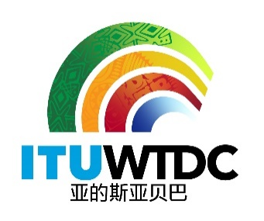 | 电信发展顾问组（TDAG）  第29次会议，虚拟会议，2021年11月8-12日 |  | 
 |  | 文件 TDAG-21/2/13-C
 |  | 2021年8月30日
 |  | 原文：英文
秘书长
世界电信发展大会（WTDC）的议程草案
即将举行的WTDC的议程草案正在提交给TDAG讨论并首肯。之后需提交给理事国，然后再提交所有成员国，供其批准。
议程的案文见附件。

一 《布宜诺斯艾利斯行动计划》的实施情况报告
1) 全球数字化转型的最新情况和关于WTDC-17《布宜诺斯艾利斯行动计划》（包括区域性举措）实施情况的报告，以及对于实施WSIS行动计划和可持续发展目标(SDG)的贡献
2) 电信发展顾问组的报告
3) 研究组的报告
4) 与ITU-D工作有关的其它国际电联大会、全会和会议成果落实情况的报告：
a 全权代表大会（PP-18）
b 无线电通信全会（RA-19）/世界无线电通信大会（WRC-19）
c 世界电信标准化全会（WTSA-20）

二 2022-2025年ITU-D工作计划
5) WTDC区域性筹备会议的成果
6) ITU-D向《国际电联2024-2027年战略规划》提供的输入意见
7) ITU-D的主题重点
8) 《2022-2025年ITU-D行动计划》
9) 《亚的斯亚贝巴宣言》
10) 电信发展顾问组
a 授权电信发展顾问组在两届世界电信发展大会之间开展工作（第24号决议，2014年，迪拜，修订版）
b 结构和工作方法
11) 研究组
a 研究课题
b 结构和工作方法
12) 决议和建议

三 “互联互通伙伴关系”(P2C)数字联盟– 非法定性的
13) P2C数字联盟
a 概况
b 治理结构及承诺进程
c P2C活动@WTDC
d 时间线
14) 其它事宜
______________

